Qui narro la mia esperienza personale di un vissuto di circa un anno con le cellule di evangelizzazione in particolare la cellula " Paolo", n. 21.
Sono una donna di quarantotto anni, coniugata con 2 ragazze adolescenti , parlo dell’esperienza che sto vivendo in un passaggio da cattolica non praticante a quasi- credente. Dentro di me convivono e combattono – come un Giano bifronte – 2 anime quella di un credente e un non credente , che si interrogano e si scambiano riflessioni, pensieri e domande. Questa bipolarità mi ha consentito una crescita interiore e ha rafforzato in me determinate convinzioni ormai accetto il principio del Dio Padre e creatore dell’universo.
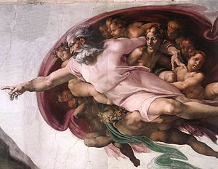
Un passo indietro per spiegare che prima dell’incontro con le cellule il mio “DIO” era cattivo e noioso preso andando in dottrina che come un arbitro severo fischiava tutti i miei perché….proprio come quello di una nota canzone di Luca Carboni e visivamente lo immaginavo come quello raffigurato in un dipinto di Lorenzo Lotto “ Santa Lucia davanti a al 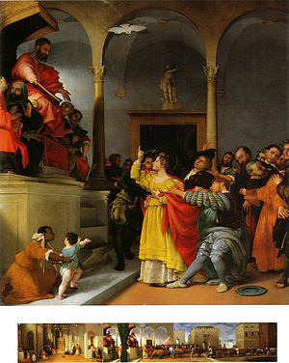Giudice
Il primo ricordo nella mia memoria di Gesù umanizzato risale a uno dei primi incontri di quaresima quando si parlava dell’episodio del lavaggio dei piedi prima dell’Ultima Cena e lo percepii come il gesto di un uomo che asciuga degli amici che entrano bagnati in casa prima di sedersi per mangiare insieme gesto privo di tutta la sacralità da me percipaita prima, mi meravigliava anche tutta la confidenza con cui ci riolgeva a Gesù e di come queste persone lo percepissero sempre accanto a loro come un confidente, un amico. Piano piano mi sono avvicinata con gioia a questo modo di approcciarsi alla religione che diventa parte della tua vita se non la vita stessa.
Quando guardo l’immagine della cena di Emmaus fisso i due apostoli in cerca di risposte da Lui e dico ma io come loro? Visivamente l’immagine di quel Cristo in mezzo agli uomini è finora la mia preferita . Un’ultimissima immagine è quella del Gesù affidabile che ci dice su di me puoi contare sempre perché io non posso “ non amarti” che mi è stata trasmessa da un’omelia del parroco Don Alberto e quello dell’episodio della trasformazione dell’acqua in vino quando Maria dice “ fate quello che Lui vi dirà “… della serie comunque vada sarà un successo…. .
So che di strada da fare ne ho ancora molta e il mio Dio si sta trasformando in un Dio sempre più buono come quello raffigurato da Luca Giordano nel dipinto Cristo e l’adultera

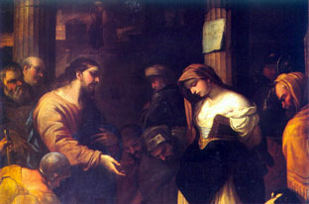

chi è senza peccato scagli la prima pietra.

